**2011-2012 EĞİTİM-ÖĞRETİM YILI**

**DEĞERLER EĞİTİMİ PROJESİ**

ARALIK AYI DEĞER KONUSU

-HİJYEN VE SAĞLIKLI YAŞAM -

Okulumuzda 2011-2012 eğitim - öğretim yılıyla birlikte uygulamaya giren değer eğitimlerimizin ikincisi hijyen ve sağlıklı yaşam idi.Hijyen ve sağlıklı yaşam eğitimi başlığı altında okulumuzda bir çok faaliyet gerçekleştirildi. Bütün öğretmen ve öğrencilerimizi kapsayan bu çalışmamızda bütün öğretmen ve öğrencilerimiz aynı zamanda velilerimiz görev aldı.

**HİJYEN VE SAĞLIKLI YAŞAM DEĞER KONUSUNU İŞLERKEN ÖĞRENCİLERİMİZE KAZANDIRMAK İSTEDİĞİMİZ HEDEFLER**

1. Temizlikle ilgili malzemeleri doğru kullanır.
2. El,yüz ve vücudunun diğer kısımlarını uygun biçimde yıkar.
3. Tuvalet gereksinimine yönelik işleri yardımsız yapar.
4. Yiyecek ve içeceklerin temizliğine dikkat eder.
5. Ev ve okuldaki eşyaları temiz ve düzenli kullanır.
6. Beslenme için gerekli araç-gereçleri temizlik kurallarına uygun kullanır.
7. İçinde bulunduğu çevreyi temiz tutar.
8. Yiyecek ve içecekleri ayrım yapmadan yer ve içer.
9. Yiyecek yerken sağlık ve görgü kurallarına özen gösterir.
10. Dinlenme ya da uyku için belirlenen saatte yatağına gider.
11. Sağlığımızı olumsuz etkileyen yiyecekleri ve içecekleri yemekten içmekten kaçınır.

**OKULUMUZDA HİJYEN VE SAĞLIKLI YAŞAM DEĞER KONUSUYLA İLGİLİ YAPILAN ÇALIŞMALAR**

1. Hijyen ve sağlıklı yaşam değer konusuyla ilgili velilerimize ve öğrencilerimize broşür dağıtıldı.
2. Okulumuz girişinde tüm velilerimizin göreceği şekilde öğretmenler ve öğrencilerle birlikte afiş ve pano hazırlandı.
3. Okulumuzda hijyen ve sağlıklı yaşam değer konusu kapsamında en temiz sınıf yarışması düzenlendi.Bu kapsamda öğrencilerimize neden böyle bir yarışma yaptığımız,yarışmamızın amacı açıklandı ve öğrencilerimizin soruları cevaplandı.Yarışma sonucunda üç sınıfımızda 1. Seçildi.
4. Doğru el yıkama yöntemi uygulamalı olarak öğretmenlerimiz tarafından öğrencilerimize gösterildi.
5. Öğrencilerimize tuvalet gereksinimlerini giderdikten sonra sifonu çekmeleri gerektiği hatırlatıldı ve uygulamalı olarak gösterildi.
6. Öğrencilerimize dişlerini doğru fırçalama tekniği öğretmenler tarafından gösterildi.Bunun için öğrencilerimizden diş fırçası ve diş macunu istendi.
7. Öğrencilerimizle sebze ve meyveleri yıkamadan yemememiz gerektiği konusunda sohbet edildi ve meyve yıkama etkinliği gerçekleştirildi.
8. Öğrencilerimizle bulunduğumuz ortamı temiz tutmamız gerektiği konusunda sohbet edildi ve öğrenciler tarafından sınıfta bulunan çöpler toplandı masalar temizlendi.
9. Öğrencilerimizle sağlıklı yaşam için spor yapmamız gerektiği hakkında sohbet edildi.Ardından okulumuz spor salonunda öğrencilerimiz spor yaptılar.
10. Sağlıklı yaşam için günde en az bir kere süt içmemiz gerektiği konusunda grup sohbeti yapıldı ve ardından süt içme etkinliği gerçekleştirildi.
11. Öğrencilerimize hijyen ve sağlıklı yaşamla ilgili slayt gösterisi izletildi.
12. Aralık ayı içerisinde hijyen ve temizlik kavramı günlük planlara alınarak oyun,müzik gibi etkinliklerle çocuklara öğretilmeye çalışıldı.
13. Hijyen ve temizlik temalı resim çalışmaları yapıldı.

**Hijyen ve sağlıklı yaşam kavramının çocuklar üzerindeki etkileri hakkında okulumuz öğretmenlerin ortak görüşleri**

Okulumuz öğretmenleri tarafından ;değerler eğitimi projesinin çocuklar üzerinde olumlu etkileri olduğu konusunda ortak bir görüş belirtildi.Aralık ayı boyunca belirli günlerde çeşitli etkinliklerle ele aldığımız hijyen ve sağlıklı yaşam kavramı sayesinde çocukların davranışlarında olumlu yönde değişiklik olduğunu gözlemledik.Hijyen ve sağlık değer konusunu işlerken ele aldığımız hedeflerin büyük çoğunluğuna ulaştık.

**HİJYEN VE SAĞLIKLI YAŞAM DEĞER KONUSUYLA İLGİLİ BROŞÜRÜMÜZ**

HİJYEN VE SAĞLIK

Bilindiği üzere, insan ve çevre sağlığının korunması açısından büyük önem taşıyan “HİJYEN” Koruyucu Sağlık Hizmetleri’nin de ilk ve en önemli basamağını teşkil etmektedir.

Günümüzde gelişen bilim ve teknolojiye paralel olarak hazır gıda üretimi buna paralel olarak da hazır gıda tüketimi artmıştır. Ancak, artan üretim beraberinde güvenli gıdayı getirememiştir.

Güvenli gıda, hijyenik şartlarda amacına ve teknolojisine uygun olarak üretildiği, muhafaza edildiği, satışa sunulduğu ve tüketildiği takdirde fiziksel, kimyasal ve (mikro)biyolojik açıdan sağlık riski taşımayan, besin değerini kaybetmemiş temiz gıdadır.

Gıda güvenliğinin sağlanamadığı durumlarda ortaya çıkan gıda kaynaklı hastalıklar ve zehirlenmeler, insan sağlığını tehdit ettiği gibi, ticaret ve turizm gibi alanlarda da etkili olarak hem ekonomik kayıplara hem de yargı kurumlarını gereksiz yere meşgul eden çok sayıda hukuki anlaşmazlıklara neden olmaktadır.

Gıda güvenliğini tehdit eden tehlikeler (mikro)biyolojik , kimyasal ve fiziksel bulaşmalardan ve üretim sırasındaki bazı hatalı uygulamalardan kaynaklanmaktadır.

Bilindiği üzere, halk dilinde mikrop olarak adlandırılan mikroorganizmalar gözle görülemeyecek kadar küçük canlılar olup, ancak mikroskop altında görülebilirler ve Bakteriler, Küfler,, Mayalar, Protozoonlar, Virüsler, Algler olarak sınıflandırılırlar.

Bu mikroorganizmaların pek çoğu tek hücrelidir (bakteriler, mayalar, protozoonlar, algler). Buna karşılık küfler çok hücrelidir. Virüsler ise hücre sayılamayacak kadar basit yapıya sahip canlılardır.

Mikroorganizmalar her ne kadar gözle görülemeyecek kadar küçük canlılar olarak tanımlansalar da, bir mikroorganizma çeşidi olan küfler çeşitli yüzeylerde gözle görülebilecek pamuğumsu veya ipliğimsi yapılar oluşturabilmektedirler.

Her bir mikroorganizma çeşidinin kendi içinde farklı isimlerle anılan çok sayıda çeşidi ve tipi bulunmaktadır.

Yaşadığımız her ortamda, temas ettiğimiz her yüzeyde, yiyecek ve içeceklerimizde, vücudumuzda ve vücut atıklarımızda, sayısız miktarda mikroorganizma bulunmakta ve biz bu mikroorganizmalar ile gün içinde iç içe yaşamaktayız.

Mikroorganizmalar doğada ve insanda yarattığı etkilere göre;

* Yararlı mikroorganizmalar,
* Zararlı mikroorganizmalar,
* Ne yararlı ne de zararlı olan ve bulundukları ortamda kendi hallerinde yaşayan mikroorganizmalar olarak gruplandırılırlar.

Zararlı mikroorganizmalar, insanlar, hayvanlar, gıdalar ve çevre arasında sürekli yayılmakta, insan vücudundaki zararlı bir mikroorganizma diğer bir insana, hayvana gıdaya veya çevreye,

* Direkt temas yolu ile,
* Öksürme, hapşurma veya sümkürme şeklinde çevreye yayarak,
* Dışkının çevreye yayılması ile,
* Gıdaların hazırlanması ve satışının yapılması sırasında,
* Gıdayı tatma yolu ile bulaşabilmekte ve insan sağlığını olumsuz yönde etkilemektedir.

Gıdalar zararlı mikroorganizmaların insana bulaşmasında önemli kaynak teşkil etmektedirler. Üretimleri, muhafaza edilmeleri ve satışa sunulmaları safhalarında gıdalara çeşitli şekilde mikroorganizma bulaşabilmektedir.

Gıdaya bulaşan bazı mikroorganizmalar uygun ortam bulunca hızla çoğalmaya başlar ve çoğalma sırasında toksin (zehir) üretirler. Toksin oluşmuş gıda maddesinin tüketilmesi sonucunda ise gıda zehirlenmeleri meydana gelir.

Bu nedenle, gıda üretim, satış ve toplu tüketim yerlerinde ve tüketicilerin bireysel olarak zararlı mikroorganizmaların gıdalara bulaşmasını, gıdada çoğalarak toksin oluşturmasını engelleyecek hijyen tedbirlerini alması gerekmektedir.

Gıda üretim yerlerinde;

* Gıdaların hijyenik şartlarda üretilmeleri, muhafaza edilmeleri ve yine hijyenik şartlarda satış yerlerine ulaştırılmaları,
* Üretim yerinde gıda ile direkt veya indirekt olarak temas eden bütün yüzeylerin sık aralıklarla temizlenmesi ve dezenfekte edilmesi,
* Üretim alanında sağlıklı ve mikrobik hastalığı olmayan işçilerin çalıştırılması,
* Üretim alanında çalıştırılan işçilerin hijyen konusunda eğitilerek bilinçlendirilmesi,
* Üretim alanında çalıştırılan işçilerin hijyen kurallarına uyup uymadıklarının kontrol edilmesi,
* Üretim alanında dışarıdan girebilecek her türlü kirlenmeye karşı tedbirlerin alınması gerekmektedir.

Gıda satış yerlerinde;

* Satışa sunulan gıdanın güvenilir bir üretici firmadan satın alınması,
* Gıdanın satış yerine hijyenik koşullarda taşınması ve yerleştirilmesi,
* Gıdanın satışa sunulduğu yerde mikroorganizmaların çevreden gıdaya bulaşmasını önleyecek tedbirlerin alınması,
* Satış yerinde çalışan işçilerin hijyen konusunda eğitilerek bilinçlendirilmesi gerekmektedir.

Tüketicilerin;

* Gıdayı güvenli satış yerlerinden almaları, Ambalajlı gıdaları tercih etmeleri, Gıda ambalajında yazan etiket bilgilerini dikkatle incelemeleri ve son tüketim tarihi geçmiş gıdaları kesinlikle satın almamaları, işlenmiş gıdaları tercih etmeleri, gerekmektedir.

Ayrıca gıdanın evde hazırlanması halinde;

* Yemek yapılan ve tüketilen yüzeylerin sürekli temiz tutulması,
* Gıdaların ve içme sularının böcek, kemirgen ve diğer haşereler ile temas etmeyecek şekilde kapalı kaplarda veya ambalaj içinde muhafaza edilmesi,
* Açıkta bırakılmış bekletilmiş gıdaların tüketilmemesi,
* Pişmiş gıdaların oda sıcaklığında 2 saatten fazla bekletilmemesi,
* Pişmiş sıcak ve kolay bozulabilir gıdaların en kısa sürede oda sıcaklığına kadar soğutulup buzdolabına konulması,
* Kırmızı et, tavuk , balık ve yumurta gibi gıdaların iyice pişirildikten sonra tüketilmesi,
* Pişmiş ve tüketime hazır gıdaların çiğ gıdalar ile temasının önlenmesi,
* Gıdaların buzdolabında uzun süre muhafaza edilmemesi,
* Buzdolabından çıkarılan gıdaların ısıtılarak tüketilmesi,
* Derin dondurucudan çıkarılmış dondurulmuş gıdaların buzdolabında veya varsa mikrodalga fırınında çözdürülmesi,
* Derin dondurucudan çıkarılmış ve çözülmüş gıdaların tekrar dondurulmaması,
* Salça, turşu, konserve, süt, yoğurt ve peynir gibi gıdaların temizlik maddelerine ait kaplarda saklanmaması, Gıdaların deterjanlardan ve haşere ilaçlarından ayrı yerde saklanması,

Bulaşıkların bekletilmeden ve Sağlık Bakanlığı’ndan üretim izni almış deterjanlar ile yıkanması gerekmektedir.

**OKUL GİRİŞİNDE HAZIRLADIĞIMIZ PANODA KULLANDIĞIMIZ AFİŞLER**

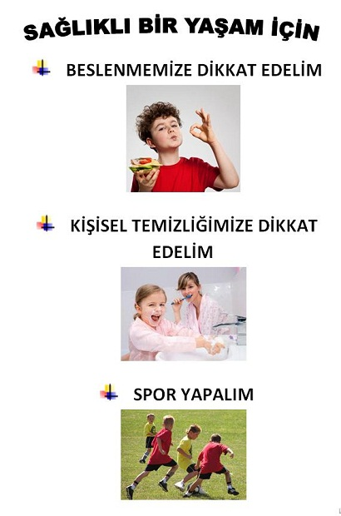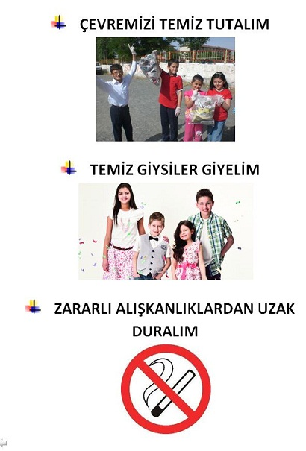

Açıkta satılan besinleri satın alma…

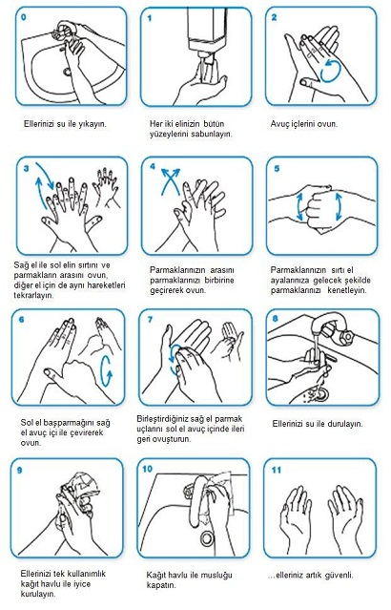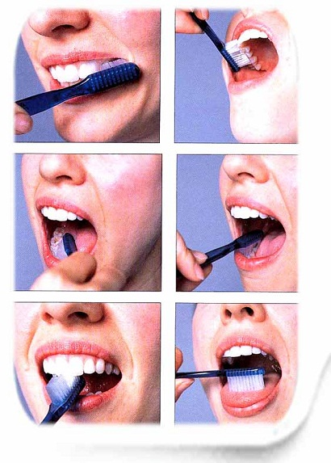

**DOĞRU ŞEKİLDE EL YIKAMA ETKİNLİĞİMİZ**

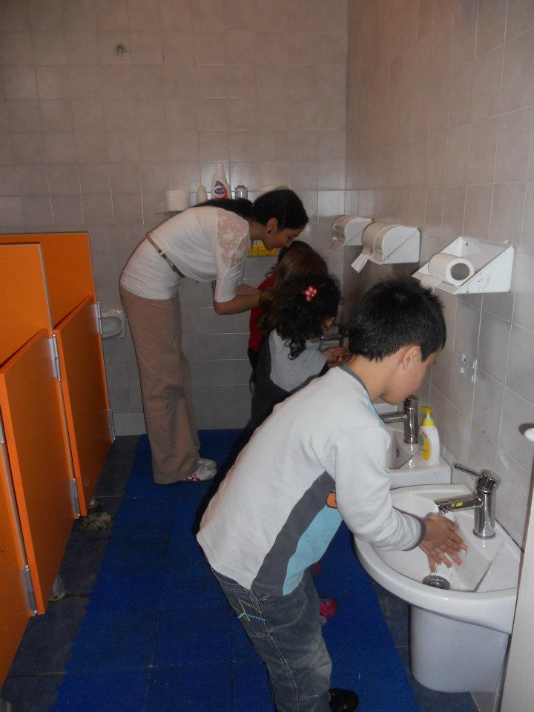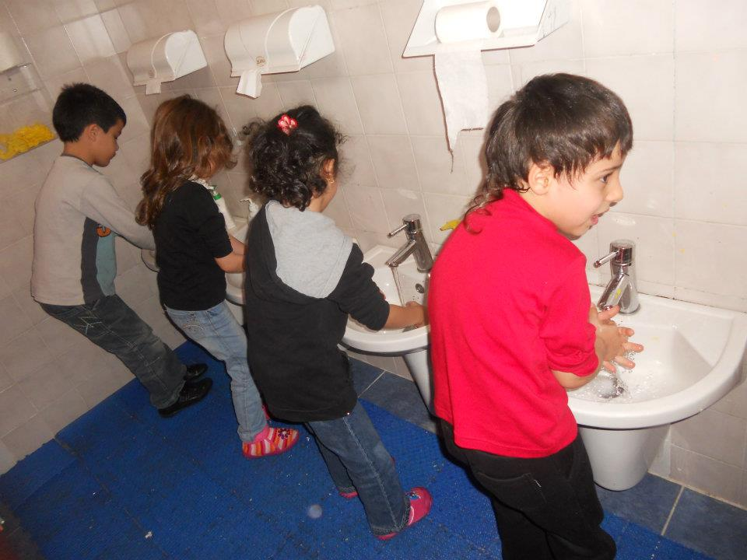

**TUVALETTEN ÇIKARKEN SİFONU ÇEKMEYİ UNUTMUYORUZ**

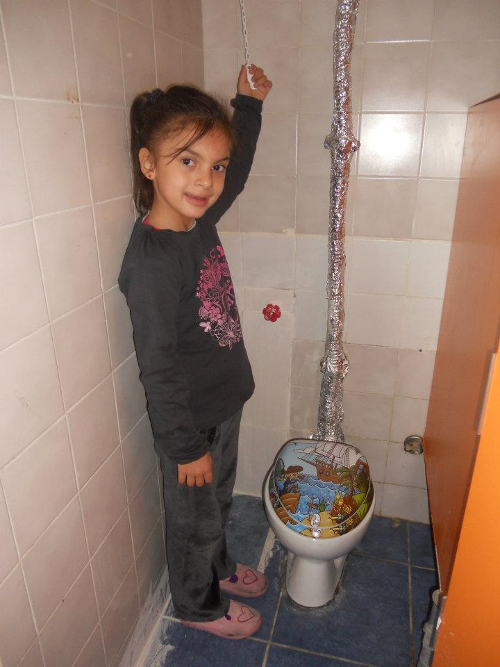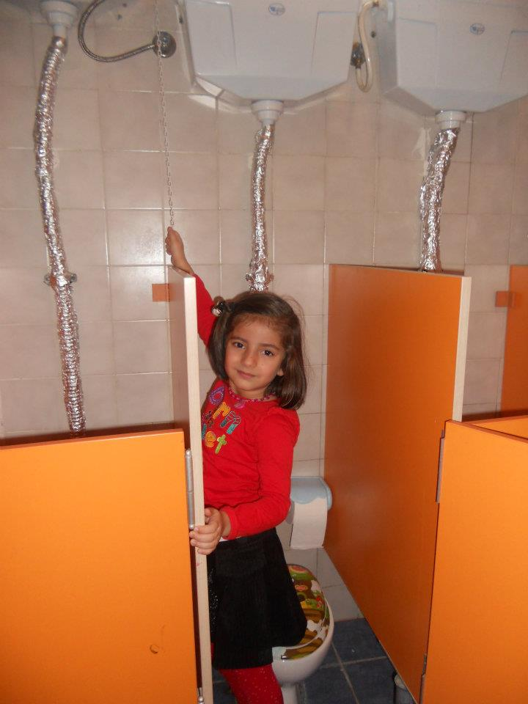

**DOĞRU ŞEKİLDE DİŞ FIRÇALAMA ETKİNLİĞİMİZ**

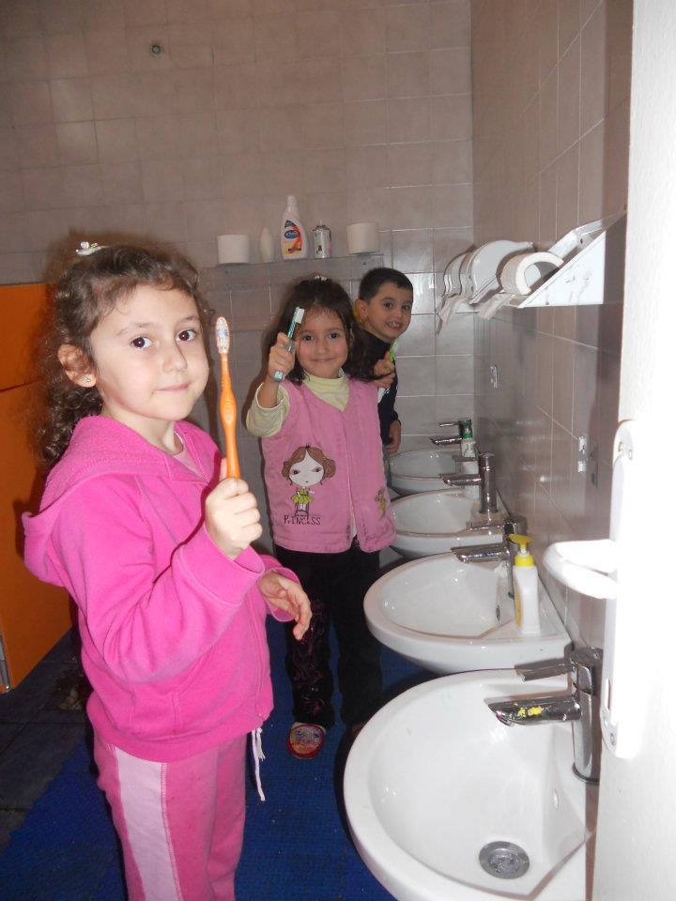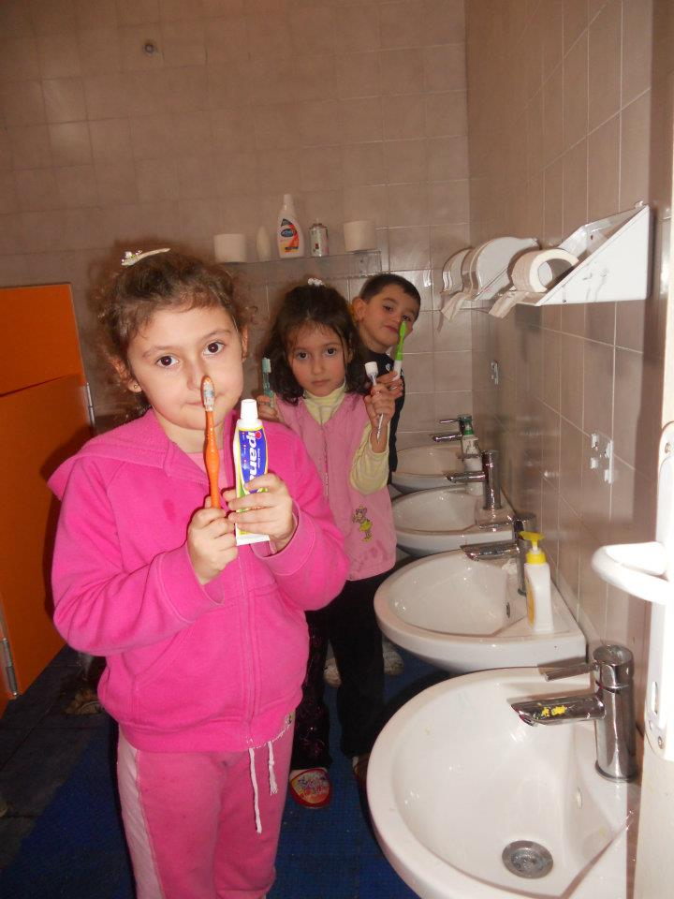

**MEYVE YIKAMA ETKİNLİĞİMİZ**

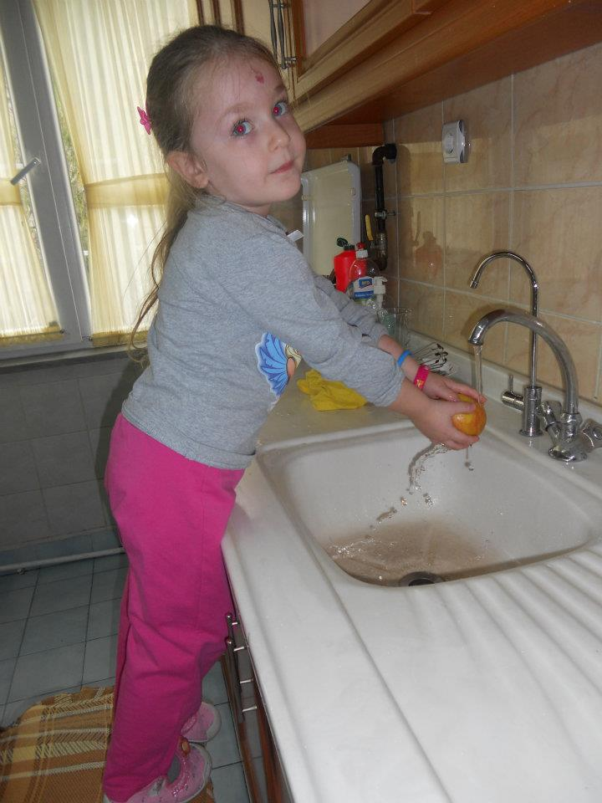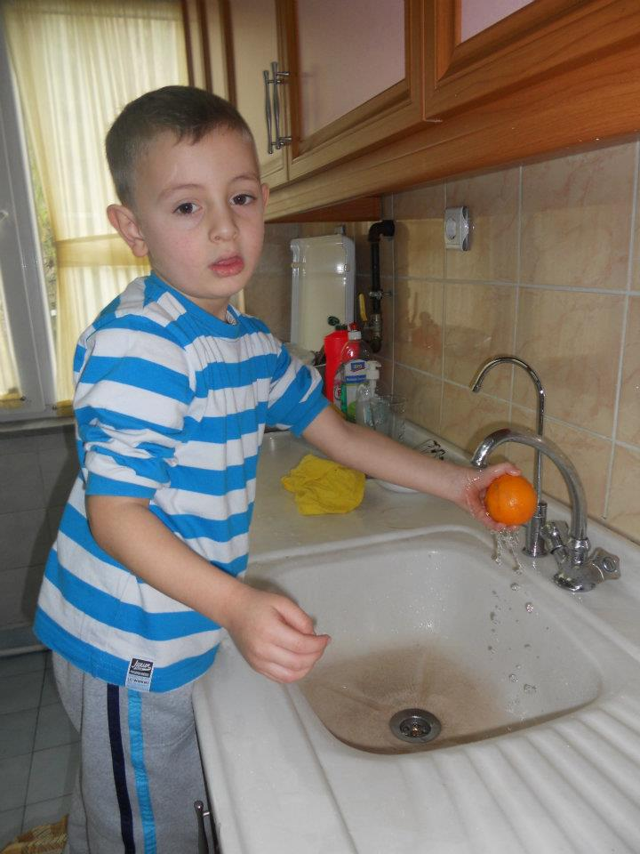

**İÇİNDE BULUNDUĞUMUZ ÇEVREYİ TEMİZ TUTUYORUZ ÇÖPLERİ ÇÖP KUTSUNA ATIYORUZ**

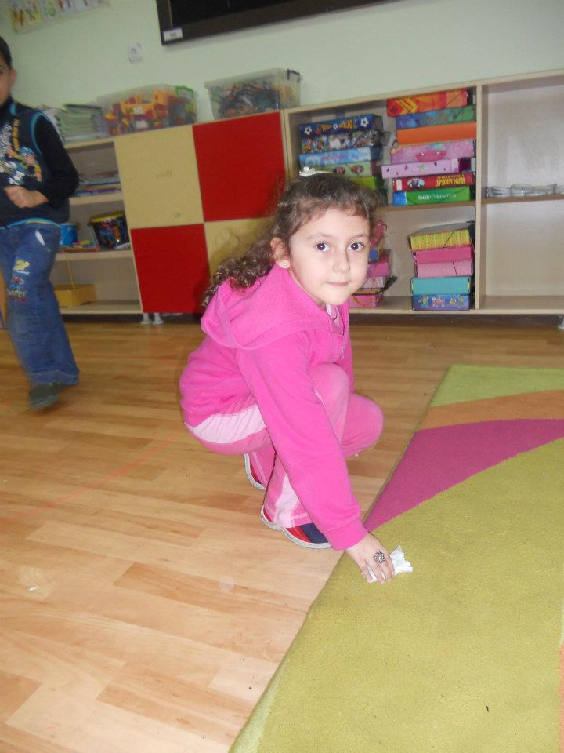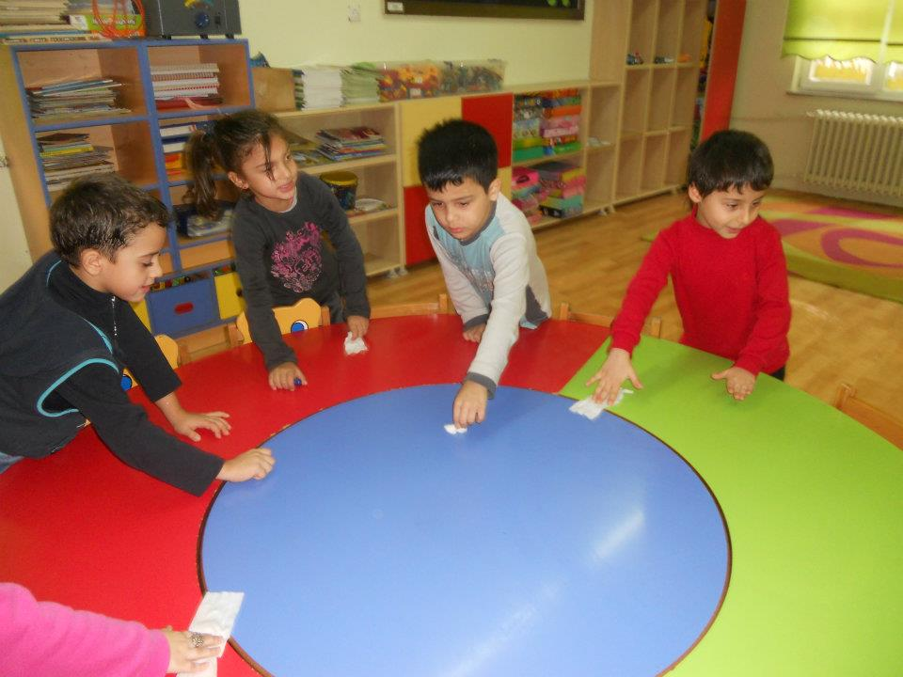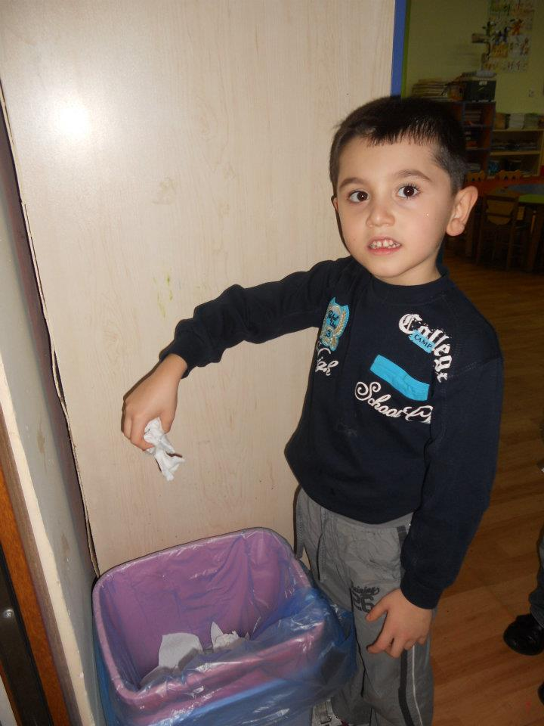

**SAĞLIKLI YAŞAM İÇİN SPOR YAPIYORUZ**

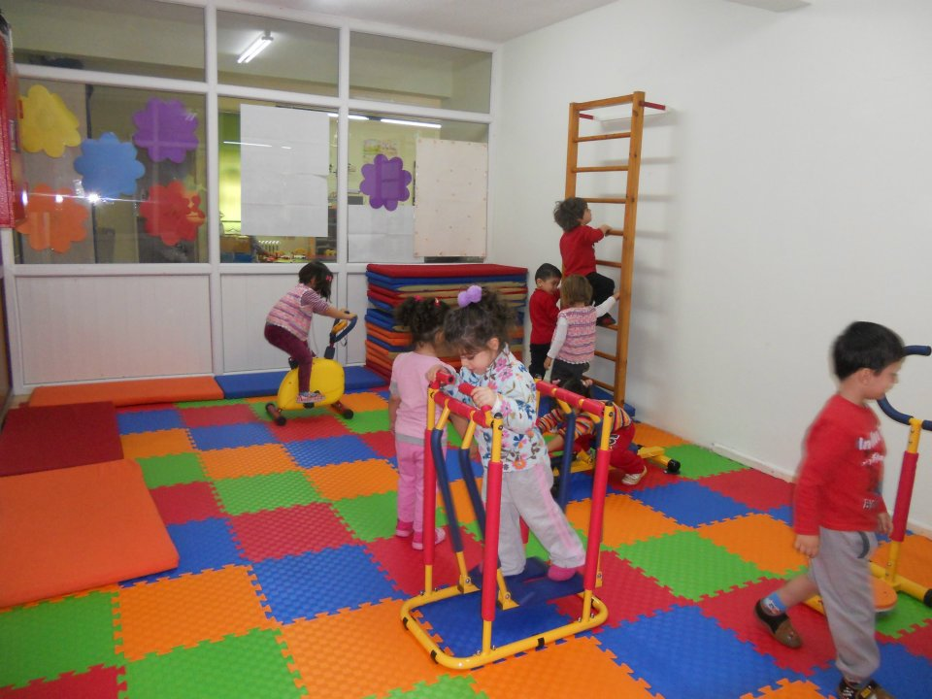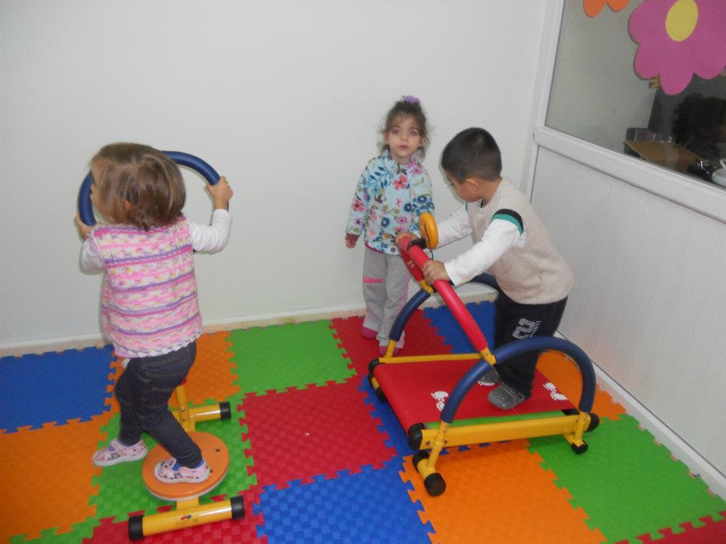

**SAĞLIKLI YAŞAM İÇİN SÜT İÇİYORUZ**

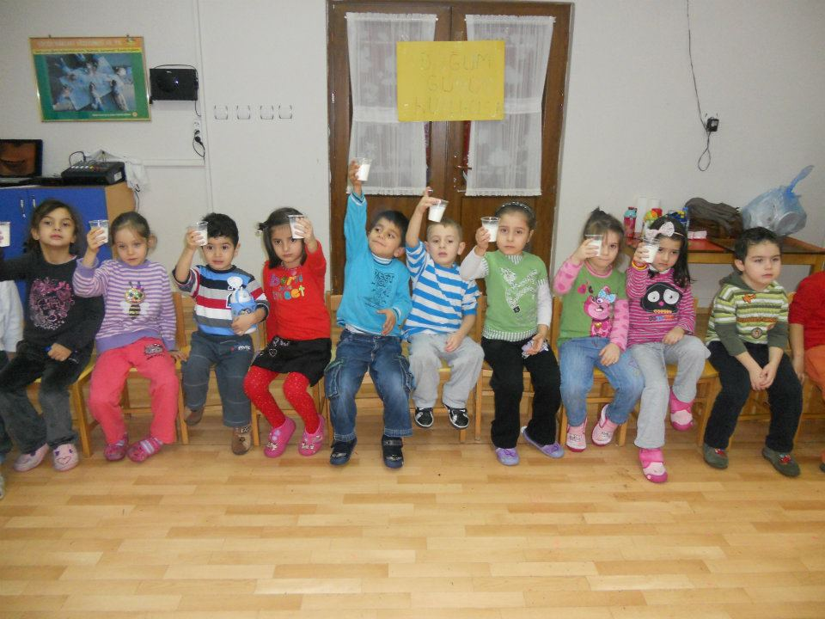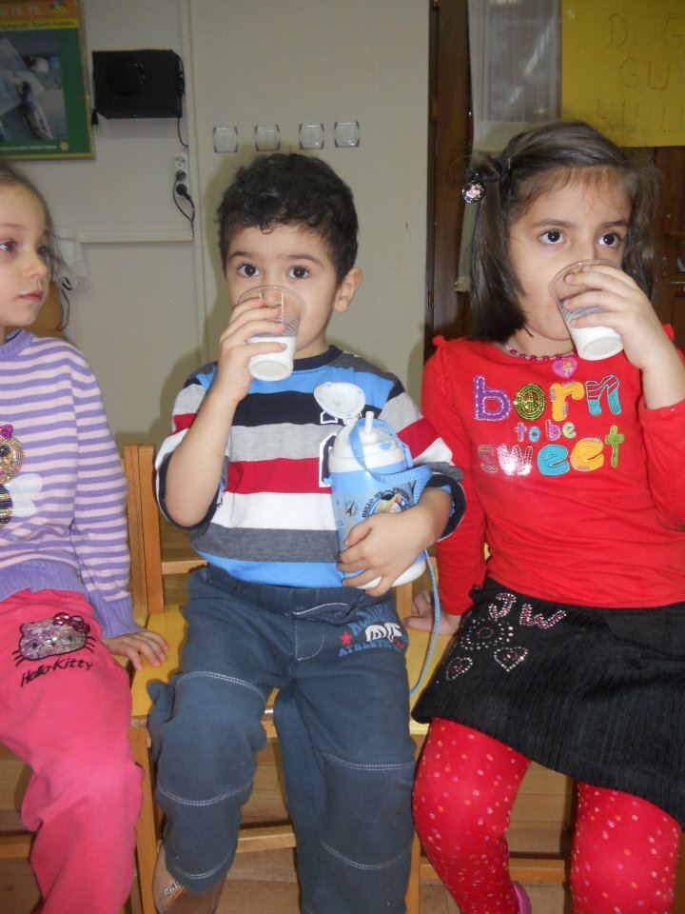

**HİJYEN VE SAĞLIKLI YAŞAMLA İLGİLİ SLAYT GÖSTERİMİZ**

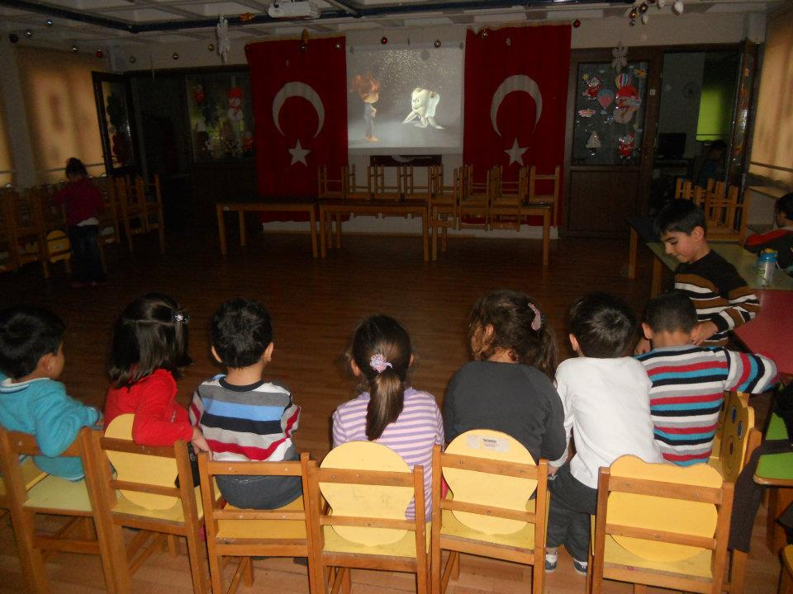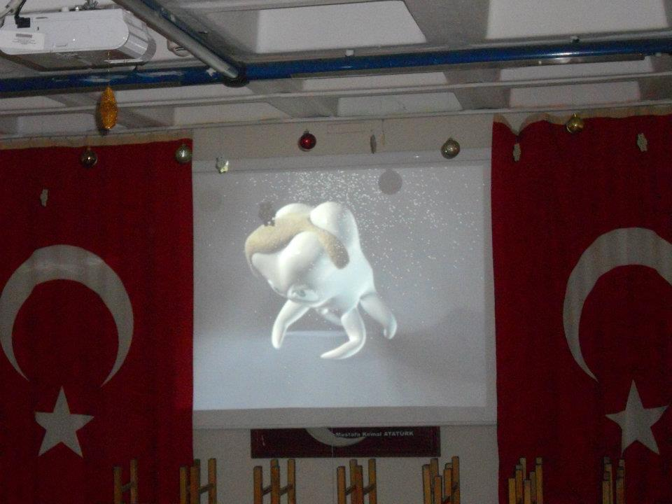

**HİJYEN VE TEMİZLİK TEMALI RESİM ÇALIŞMAMIZ**

